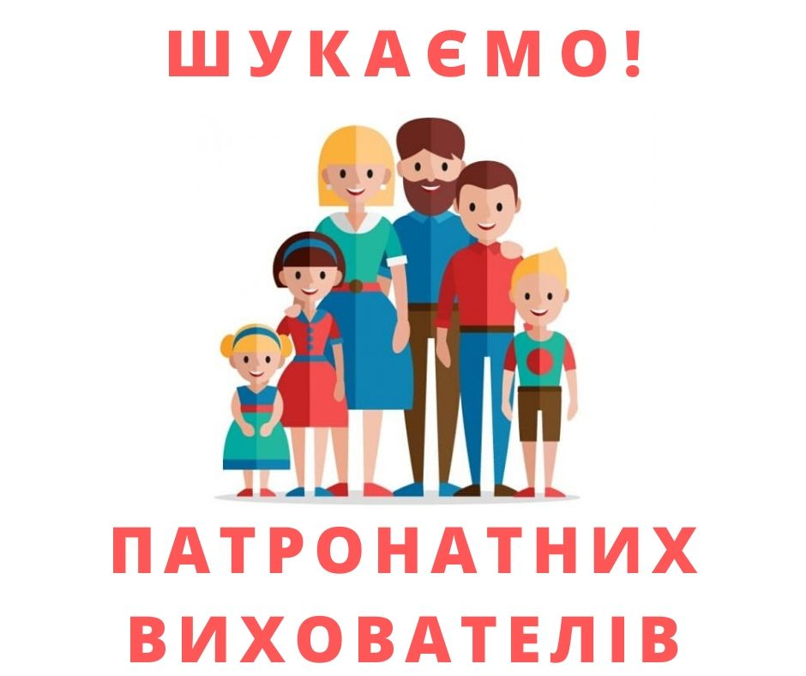
Що таке патронат над дитиною?
Патронат над дитиною – це професійна комплексна послуга, яка передбачає тимчасовий догляд, виховання та реабілітацію в сім’ї патронатного вихователя дитини, яка опинилася у складних життєвих обставинах чи потребує захисту, та одночасне надання спеціалістами соціальної сфери інтенсивних підтримуючих послуг її батькам для вирішення проблем, що призвели до розлучення з дитиною
Хто такий патронатний вихователь?
Це особа, яка пройшла спеціальний курс підготовки й за участю добровільного помічника (особи, з якою спільно проживає) надає послуги з догляду, виховання та реабілітації дитини за місцем свого фактичного проживання. Згідно з договором з місцевою владою, патронатний вихователь відповідає за збереження життя і здоров’я дитини

Професія патронатного вихователя для Вас, якщо Ви:
- маєте добровільного помічника з числа осіб, які проживають спільно з Вами;
- готові прийти на допомогу дитині з вашої громади та підтримати її сім’ю, яка опинилася у складних життєвих обставинах; разом із добровільним помічником (дорослим членом своєї сім’ї);
- готові пройти навчання за спеціальною тренінговою програмою; зацікавлені у розвитку навичок догляду та виховання дітей;
- переконані, що сім’я, на відміну від інтернату, є найкращим середовищем для дитини;
підтримуєте сімейні цінності та готові працювати в команді професіоналів заради змін, аби жодна дитина не зазнала страждань і виховувалася у сім’ї в безпеці та любові.
Які діти потребують влаштування до сім`ї патронатного вихователя?
До сім’ї патронатного вихователя можуть бути влаштовані діти, які перебувають у складних життєвих обставинах, що негативно впливають чи можуть вплинути на їх життя, здоров’я та розвиток, в тому числі: діти, які залишилися без батьківського піклування, діти, батьки яких неналежно виконують свої батьківські обов`язки; малолітні/неповнолітні вагітні чи малолітні/неповнолітні породіллі з немовлям, які залишилися без батьківського піклування або перебувають у складних життєвих обставинах.
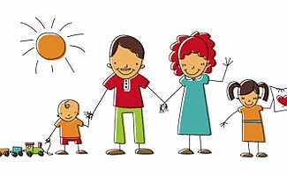
Скільки часу дитина перебуває у сім’ї патронатного вихователя?
Дитина перебуватиме у вашій сім’ї до 3-х місяців. За цей час соціальні фахівці працюватимуть з батьками дитини для подолання труднощів, через які її було вилучено. В разі неможливості відновити їх здатність виховувати дитину, їй підшукають іншу форму сімейного виховання. В окремих випадках перебування дитини у такій родині може тривати до 6 місяців.
Що гарантує держава?
- соціальну допомогу на утримання влаштованої під патронат дитини обсягом 2,5 прожиткові мінімуми для дитини відповідного віку на місяць (3,5 прожиткові мінімуми при влаштуванні дитини з інвалідністю);
- грошове забезпечення за надану патронатним вихователем послугу в розмірі 5-ти прожиткових мінімумів для працездатних осіб. У разі влаштування дитини віком до одного року, дитини з інвалідністю, малолітньої або неповнолітньої вагітної, ВІЛ-інфікованої дитини або одночасно двох і більше дітей, розмір грошового забезпечення збільшується на 10 відсотків за кожну дитину, але сумарно не більш як на 50 відсотків.
- сплату за патронатного вихователя єдиного внеску на загальнообов’язкове державне соціальне страхування;
- надання поворотної фінансової допомоги- резервних коштів (2,5 прожиткового мінімуму на кожну дитину з розрахунку на двох дітей)
Як стати патронатним вихователем?
• звернутися до служби у справах дітей за місцем свого проживання
• подати заяву про намір стати патронатним вихователем та необхідні документи
• пройти первинний відбір та отримати направлення на навчання
• пройти навчання та отримати рекомендацію про можливість надання послуги патронату
• укласти договір про умови запровадження патронату (створення сім’ї патронатного вихователя)
Куди звертатися охочим стати патронатними вихователями?
Особа, яка виявила бажання стати кандидатом у патронатні вихователі, подає до служби за місцем свого фактичного проживання.
Перелік Служб у справах дітей територіальних громад можна знайти за посиланням https://ssd.cg.gov.ua/index.php?id=28980&tp=1&pg=.

Кандидатами у патронатні вихователі не можуть бути особи, які:
виховують власних дітей віком до чотирьох років, дитину з інвалідністю, яка має обмеження життєдіяльності;
є опікуном, піклувальником, прийомним батьком/матір’ю чи батьком/матір’ю-вихователем;
обмежені у дієздатності; визнані недієздатними; позбавлені батьківських прав, якщо ці права не були поновлені;
перебувають на обліку сімей/осіб, які опинилися в складних життєвих обставинах;
стосовно яких було прийнято рішення органу опіки та піклування або суду про відібрання дитини; перебувають під слідством; перебувають на обліку або на лікуванні у психоневрологічному чи наркологічному диспансері;
були усиновлювачами (опікунами, піклувальниками, прийомними батьками, батьками-вихователями), патронатними вихователями дитини, але усиновлення було скасовано або визнано недійсним (було припинено опіку, піклування чи діяльність прийомної сім’ї або дитячого будинку сімейного типу), або договір про патронат над дитиною було розірвано з їх вини;
зловживають спиртними напоями або наркотичними засобами; страждають на хвороби, перелік яких затверджений МОЗ;
були засуджені перебувають на профілактичному обліку в органах Національної поліції як кривдники за станом здоров’я потребують постійного стороннього догляду.
Також кандидатами у патронатні вихователі не можуть бути особи, члени сім’ї яких проживають на спільній житловій площі з кандидатом у патронатні вихователі та мають обмеження згадані вище

Дізнатися більше щодо функціонування патронату над дитиною можна у Службі у справах дітей Чернігівської обласної державної адміністрації (м.Чернігів, пр.Миру, 19, тел. 0462- 674-638)

Детальніше про надання послуги патронату над дитиною за посиланням: https://zakon.rada.gov.ua/laws/show/893-2021-%D0%BF#Text

